Предмет: Мир вокруг Школа: КГУ «Специальная школа № 2»
Дата: ФИО учителя: Балтаева Г.М.
Класс: 3
Тема урока: |  |  | Вкусно и полезно
Цели обучения: |  |  | 1.1.4.2. объяснять необходимость соблюдения режима питания.
Цели урока: |  | Все учащиеся смогут: определить условия соблюдения режима питания.  Большинство учащихся смогут: классифицировать продукты питания; объяснять необходимость соблюдения режима питания.  Некоторые учащиеся смогут: составить правильный режим питания.
Критерии оценивания |  | - определяет условия соблюдения режима питания;  - отличает полезные продукты питания;  - классифицирует продукты питания;  - объясняет необходимость соблюдения режима питания;  - составляет режим питания.
Языковые задачи |  | Ключевые слова: блюдо, рецепт, меню.  Словосочетания: правильное питание, национальное блюдо.  Вопросы для диалога:  Почему этот продукт питания твой любимый?  Для чего необходим режим питания?
Привитие  ценностей |  | Воспитание ценностей по программе «Мәнгілік ел»:  Национальная направленность, толерантность. Одно из важнейших условий формирования здорового и успешного человека - соблюдение режима питания.
Межпредметные  связи |  | Естествознание.  Художественный труд.
Навыки  использования  ИКТ |  | Организованная деятельность, включающая презентации и ИKT;  самостоятельное изучение информации, обсуждение в группе; представление классу полученных выводов.
Предварительные знания |  | Питание необходимо для роста и развития организма, продукты, необходимые для приготовления блюда.
Ход урока
Запланированные этапы урока | Виды запланированных упражнений урока |  |  |  |  | Ресурсы
Начало урока  2 минут  2 мин  2мин  2мин | Эмоциональный настрой.  Тренинг «Поздороваемся»  (К) С предвкушением доброго дня, приятного общения друг с другом, успехов в совместной работе начнем наш трудовой день. Встаньте парами, повернитесь друг к другу лицом, выполнив задание – передвигаемся по часовой стрелке. Давайте поздороваемся по-разному: словно вы давно не виделись, как будто вы встретили директора школы. Как во Франции – обменяться воздушными поцелуями, как в Северной Африке поклонившись, поднести правую руку ко лбу, к губам и к груди? (это означает «Я думаю о тебе, я говорю о тебе, я уважаю тебя»).  - Давайте с уважением друг к другу начнем урок.  Актуализация:  - Ребята давайте вспомним, для чего нам нужна еда и напитки?  -Для чего нам нужно соблюдать режим дня?  ФО: Похвала. Молодцы ребята. Все верно  А сейчас посмотрите на этого мальчика Руслана.  -Как вы думаете, почему Руслан заболел?  -Как вы можете помочь ему выздороветь?  Ответы. Расскажем о правильном питании, научим выбирать полезные продукты и т. д.  (К) Стартер «Расшифруйте высказывание».  Цель: расшифровать высказывание, зачеркнув повторяющиеся буквы  «АМаыжлешслтаьашатло, хачжтлошмфуыуедфим»  «Мы есть то, что мы едим». П. Брэгг  ФО: «Аплодисменты»  Молодцы, ребята. Похлопайте друг другу.  Целеполагание:  Учитель при помощи вопросов и дискуссии наводит детей к новой теме  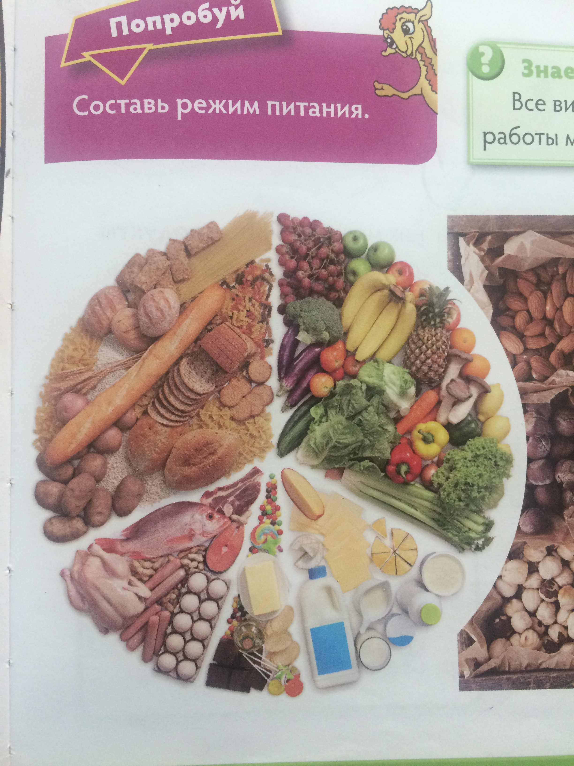  Ребята посмотрите на рисунок и скажите что это ?  - О чем мы сегодня будем говорить?  Сегодня мы научимся:  - отличать полезные продукты питания;  - классифицировать продукты питания;  - определять условия соблюдения режима питания;  - составлять режим питания. |  |  |  |  | 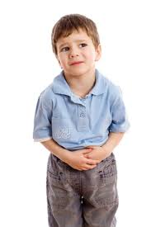  Портрет Руслана
Середина урока  3мин | (Г) Задание «Соотнеси и выдели».  Цель: определить полезные и вредные продукты.  Критерии оценивания:;  - определяет полезный продукт;  - определяет вредный продукт;  - доказывает пользу и вред продуктов питания.  УМН: применение, навыки высокого порядка.  Задание.  1 группа  Определи полезную еду по словам  2 группа  Определи полезные продукты.  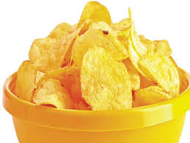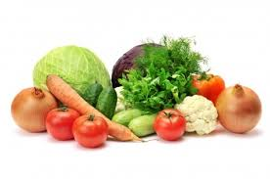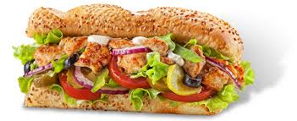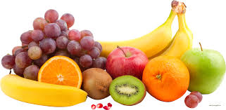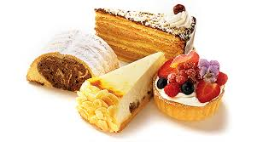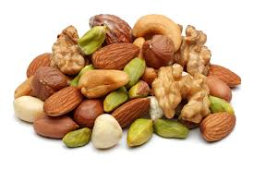  3 группа  Определи вредные продукты.  Дескрипторы:  - определяет полезный продукт;  - определяет вредный продукт;  - доказывает пользу и вред продуктов питания.  ФО Самооценивание по образцу.  Выполняем задание по частям  если вы ответили правильно - размещаете яблоко;  если есть ошибки – крепите цветочек;  если требуется помощь – листочек. |  |  |  |  | рисунки полезных и вредных продуктов питания  рисунки полезных и вредных продуктов питания
  Овощи
  Фрукты
  Чипсы
  Кока-кола
  Орехи
8мин | (Г) ФО Задание «Собери пазлы».  Цель: определят полезный и вредный продукт питания.  Критерии оценивания:  - собирает картинку;  - классифицирует продукт.  УМН: применение, навыки высокого порядка.  Задание.  1-я группа – собрать картинку огурца.  2-я группа – собрать картинку яблока.  3-я группа – собрать картинку – груши  Дескрипторы:  - собирает картинку огурца  - собирает картинку яблока  - собирает картинку груши  ФО: «Две звезды и одно желание»  Оздоровительная минутка. «Вершки и корешки».  На слайдах будут появляться картинки с овощами.  Если едим подземные части этих продуктов, надо присесть,  если наземные – встать во весь рост и вытянуть руки вверх (картофель, фасоль, морковь, помидор, свекла, огурец). |  |  |  |  | Пазл огурца, яблока и груши  Презентация
8мин | (П) ФО Задание «Соотнеси картинки».  Цель: распределят блюда и составят режим питания. Объяснят необходимость соблюдения режима питания  Критерии оценивания:  - распределяет блюда на картинках по названиям;  - составляет режим питания;  - объясняет необходимость соблюдения режима питания.  УМН: применение, навыки высокого порядка.  Ребята достают из коробочки карточки со словами «завтрак», «обед» и «ужин».  Задание 1.  Распределить продукты питания в соответствии со словами "завтрак", "обед", "ужин".  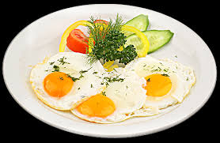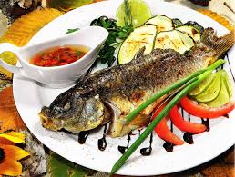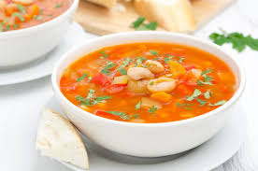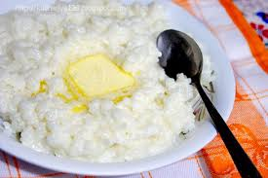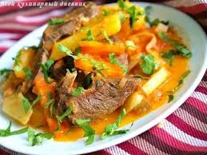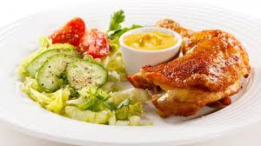  Задание 2.  Составить режим питания, учитывая время питания.  Продукты, потребляемые человеком, должны быть полезными.  Пищу желательно принимать в одно и то же время.  В еде необходимо соблюдать меру. Объяснить необходимость соблюдения режима питания.  Дескрипторы:  - распределяет блюда на картинках по названиям;  - составляет режим питания;  - объясняет необходимость соблюдения режима питания.  ФО: Дерево успеха  На доске проецируется правильный ответ:  если вы ответили правильно - размещаете яблоко;  если есть ошибки – крепите цветочек;  если требуется помощь – то листочек. |  |  |  |  | Карточки со словами: "завтрак", "обед", "ужин"  Рисунки с изображения блюд
3мин | (П) Задание «Верное утверждение».  Цель: определят верное-неверное утверждение.  ФО: «Оценочный лист»
  Для жизни человеку необходимы еда и напитки.
  Каждый день на нашем столе должны быть чипсы,
  кола, гамбургер.
  Пищу желательно принимать в одно и то же время.
  Разнообразное питание вредно для здоровья.
  Чтобы быть здоровым, надо правильно питаться.
Конец урока  3минут  5мин  2мин | (Д,К) Просмотр фрагмента мультфильма.  В завершение работы учитель предлагает просмотреть отрывок мультика «Смешарики. Азбука здоровья».  Обсуждение после просмотра. Дискуссия.  - Что приснилось Копатычу?  - Какую еду предложила Копатычу Совуня?  - Почему, она предложила фрукты?  Вывод: из содержания мультфильма, учащиеся поняли, что нужно правильно питаться .  ФО: Похвала учителя. Молодцы ребята вы были очень внимательны при просмотре мультфильма.  (Г) ФО Задание «Меню».  Цель: составят меню.  Критерии оценивания:  - составляет меню питания.  УМН: навыки высокого порядка.  Задания.  1 группа  Составить меню питания на завтрак  2 группа  Составить меню питания на обед  3 группа  Составить меню питания на ужин  Дескрипторы:  - составляет меню питания на завтрак;  - составляет меню питания на обед;  - составляет меню питания на ужин.  ФО: Сигнальные карточки  Рефлексия « Корзина»  На доску прикрепляются две корзины. Учащиеся на стикерах записывают названия полезных продуктов и прикрепляют к «Полезной корзине» а названия вредных продукты клеят на корзины вредных продуктов.  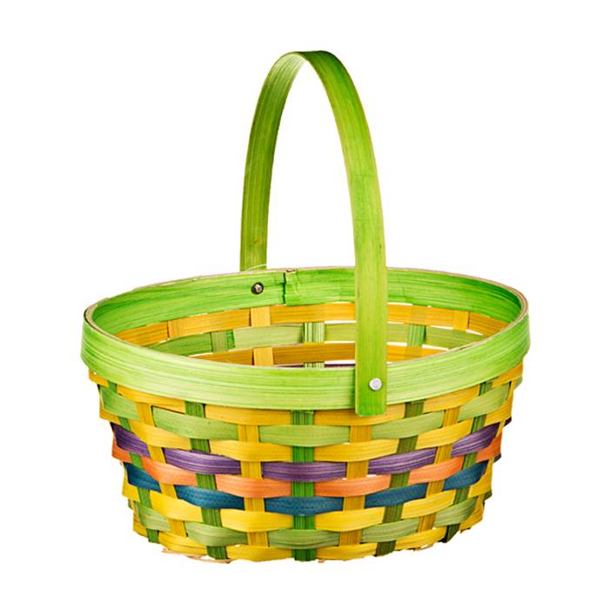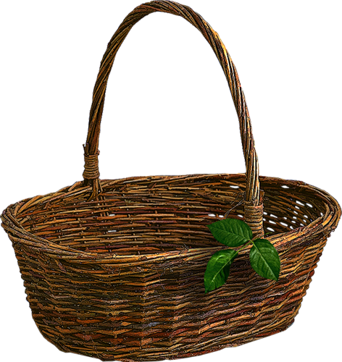  Корзина полезных продуктов корзина вредных продуктов |  |  |  |  | https://www.youtube.com/watch?v=pMfeKQgfwTo
Дифференциация |  |  |  | Оценивание | Технология здравоохранения
1. Планирование дифференцированных целей урока (все, большинство, некоторые)  2.Выполнение  заданий формативного оценивания.  3. Формы работы: индивидуальная, групповая, коллективная.  4. Наблюдение за отдельными учащимися, имеющих медленный или быстрый темп выполнения заданий.  5. Поддержка некоторых учащихся при выполнении заданий  6. Рефлексия «Корзина» |  |  |  | 1.Тренинг «Поздороваемся»  2.Задание «Расшифруйте высказывание».  Обратная связь: Похвала словесная  3. (Г)Задание «Соотнеси и выдели».  ФО: «Большой палец»  4. (Г) Задание «Собери пазлы».  ФО: «Две звезды и одно желание»  5. (П) Задание «Соотнеси картинки».  ФО: Дерево успеха  6. (П) Задание «Верное утверждение».  ФО: «Оценочный лист»  7.(Г) ФО Задание «Меню».  ФО: Сигнальные карточки  8. Рефлексия «Корзина» | Оздоровительная минутка. «Вершки и корешки».  На слайдах будут появляться картинки с овощами. Если едим подземные части этих продуктов, надо присесть, если наземные – встать во весь рост и вытянуть руки вверх (картофель, фасоль, морковь, помидор, свекла, огурец).  Смена заданий  Гимнастика для глаз  Разнообразные задания

